CALIS中国高等教育数字图书馆使用帮助
1、检索文献
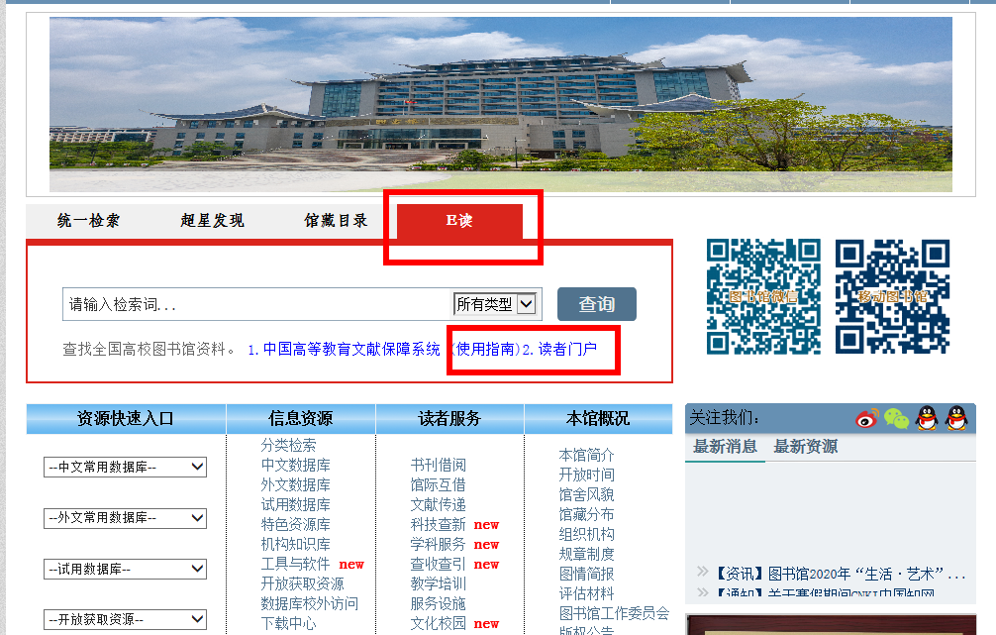
E读

读者门户
在图书馆主页点击“E读”健，再点击“读者门户”键，或者输入下面链接可以进入CALIS中国高等教育数字图书馆读者门户。
http://ill.calis.edu.cn/reader/index.html?tenant=a001962&auth=true
推荐使用谷歌或火狐浏览器 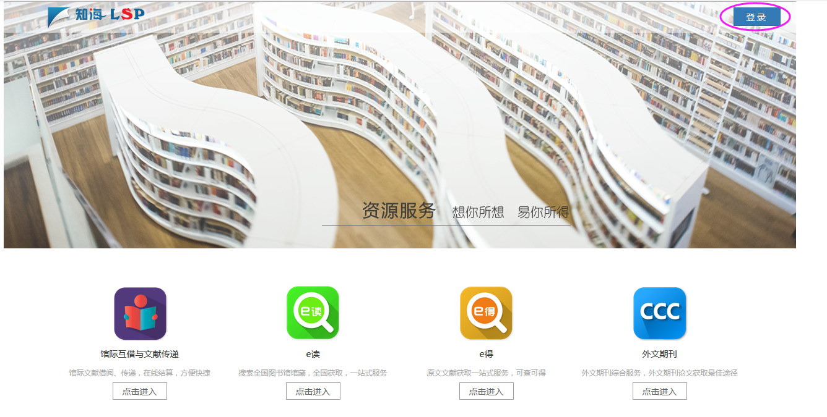

点击上图右上角“登录”进入CALIS广西壮族自治区文献信息服务中心登录界面
帐号：一卡通号码（工号或学号）；初始密码aaaaaa（登录后可修改密码）
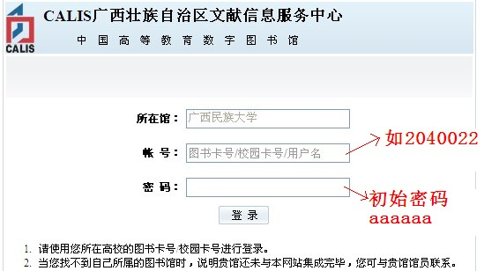

点击相应的数据库模块进行文献检索，如点击e读进入文献检索界面
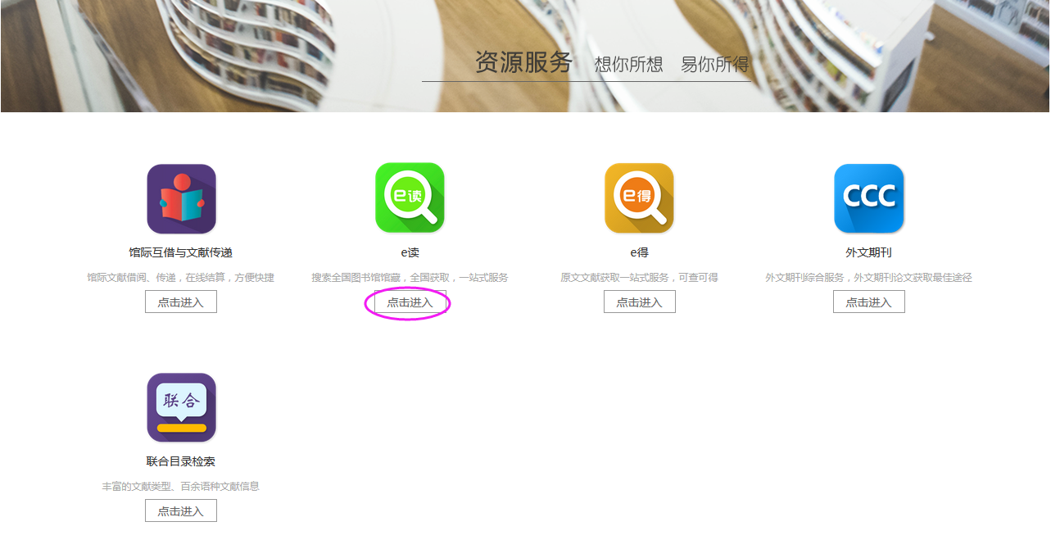

E读检索界面如下图：
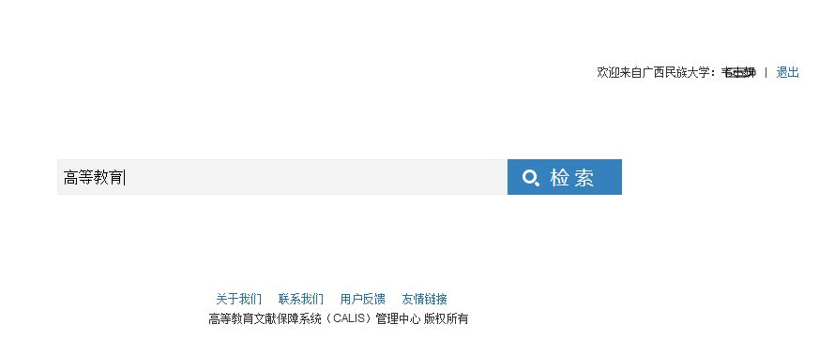
检索结果如下图：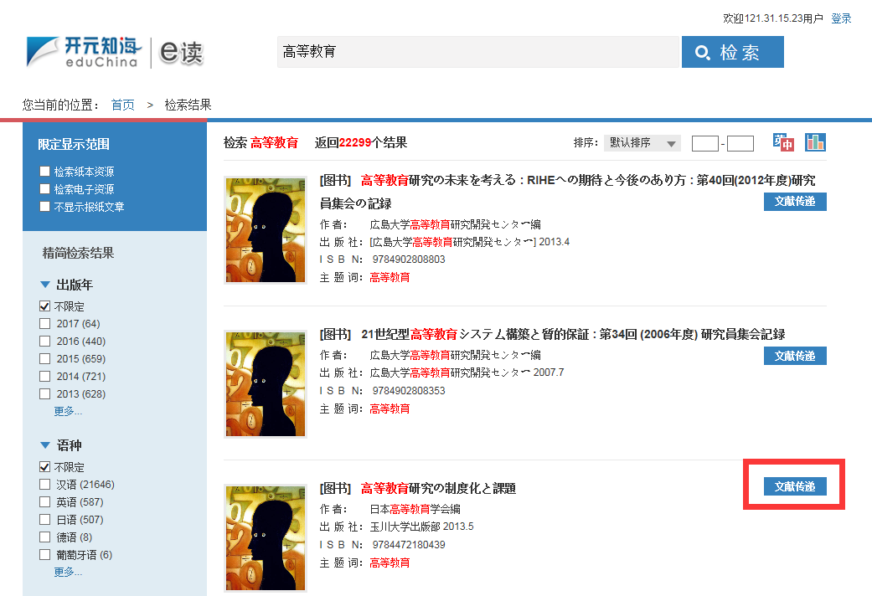
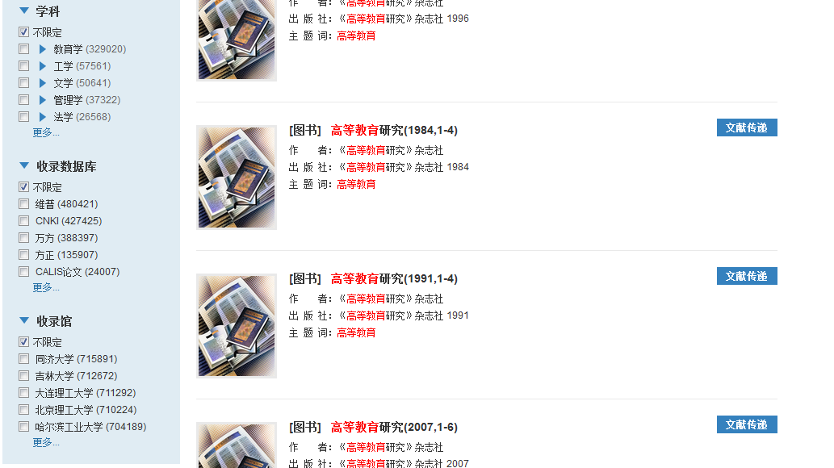
收录馆

2、申请文献传递：
方法一：
点击上图中的 “文献传递”链接后第一次使用会出现如下界面，按要求填写保存后，等待或者联系图书馆学科服务部卢老师或汪老师审核批准，电话：0771—3260279
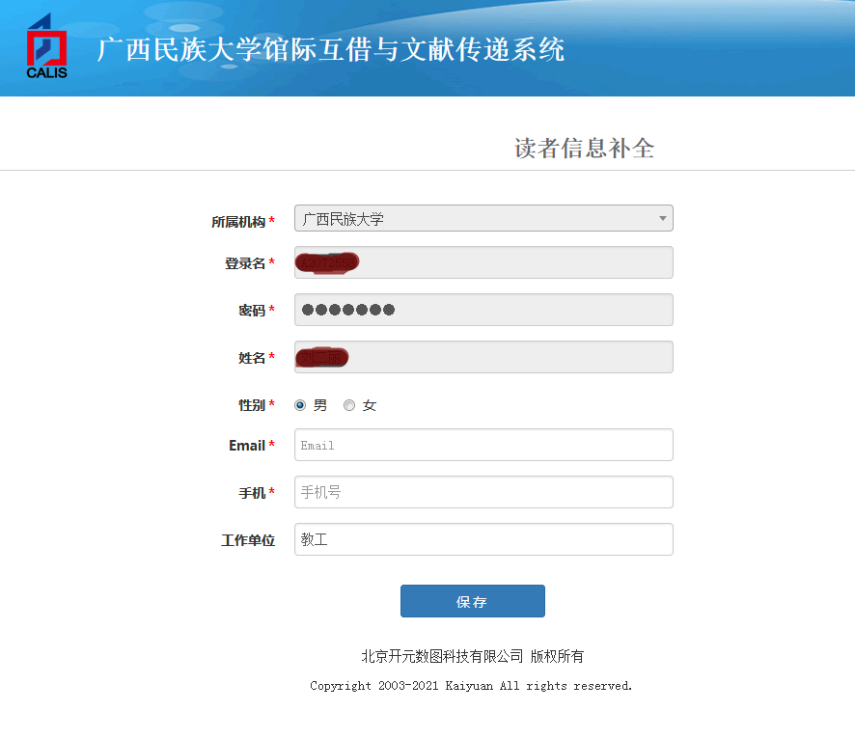
进入登录页面后，在下图列表框中选择“广西壮族自治区”和“广西民族大学”，点击“去该馆登录”：
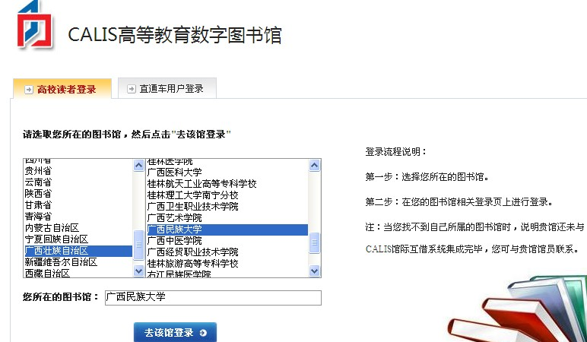

成功登录后，填写申请单（文献信息一般会自动生成，其他信息需手动完成）：

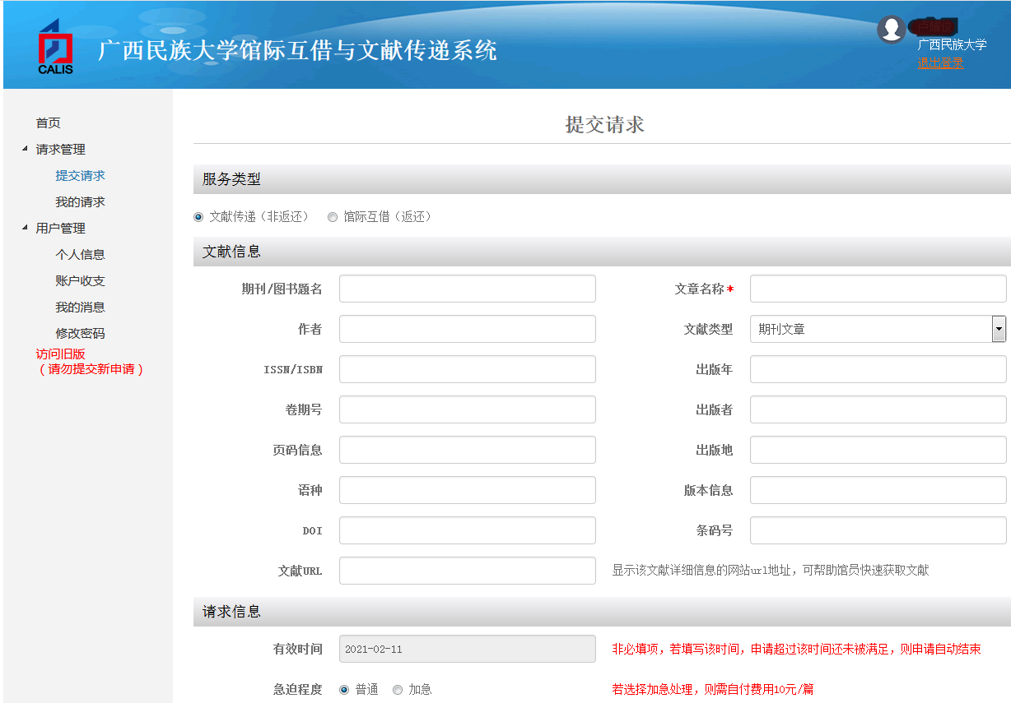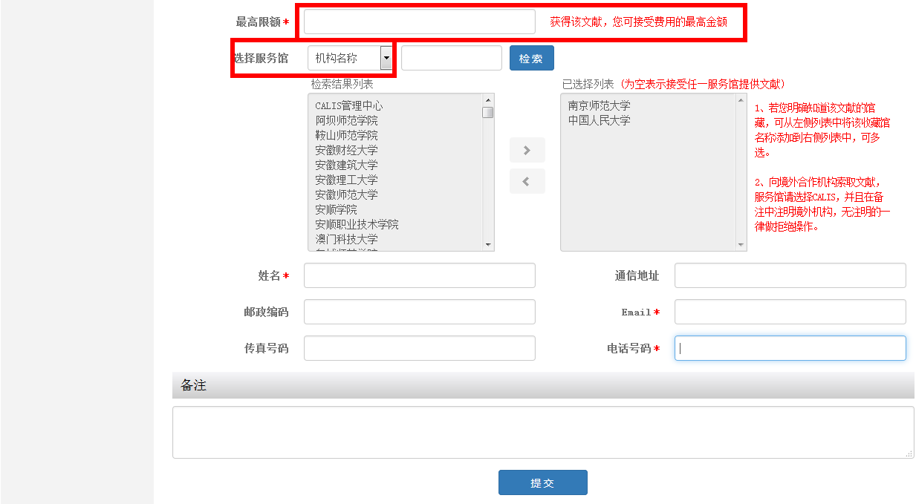
“最高限额”要求填写获得该文献您可接受费用的最高金额，“选择服务馆”项里的“机构名称”是根据检索图书的“收录馆”来选择填写的，见上面的“E读”检索结果截图。

提交成功
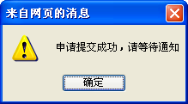
文献传递申请提交成功后，请用户注意查收邮件或登录CALIS帐户查看通知。

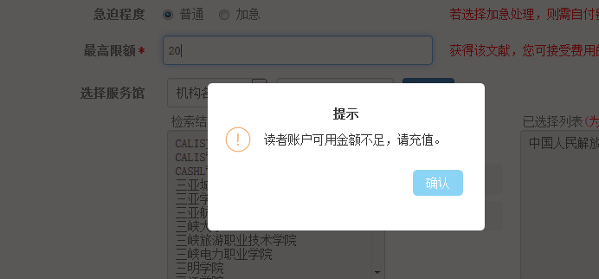

账户可用金额不足，请联系图书馆学科服务部卢老师或汪老师充值。 电话3260279

方法二：
通过“e读”、“e得”、 “联合目录检索”或“外文期刊”找到文献的收录馆后，点击“馆际互借与文献传递”键进入提交请求界面进行申请。
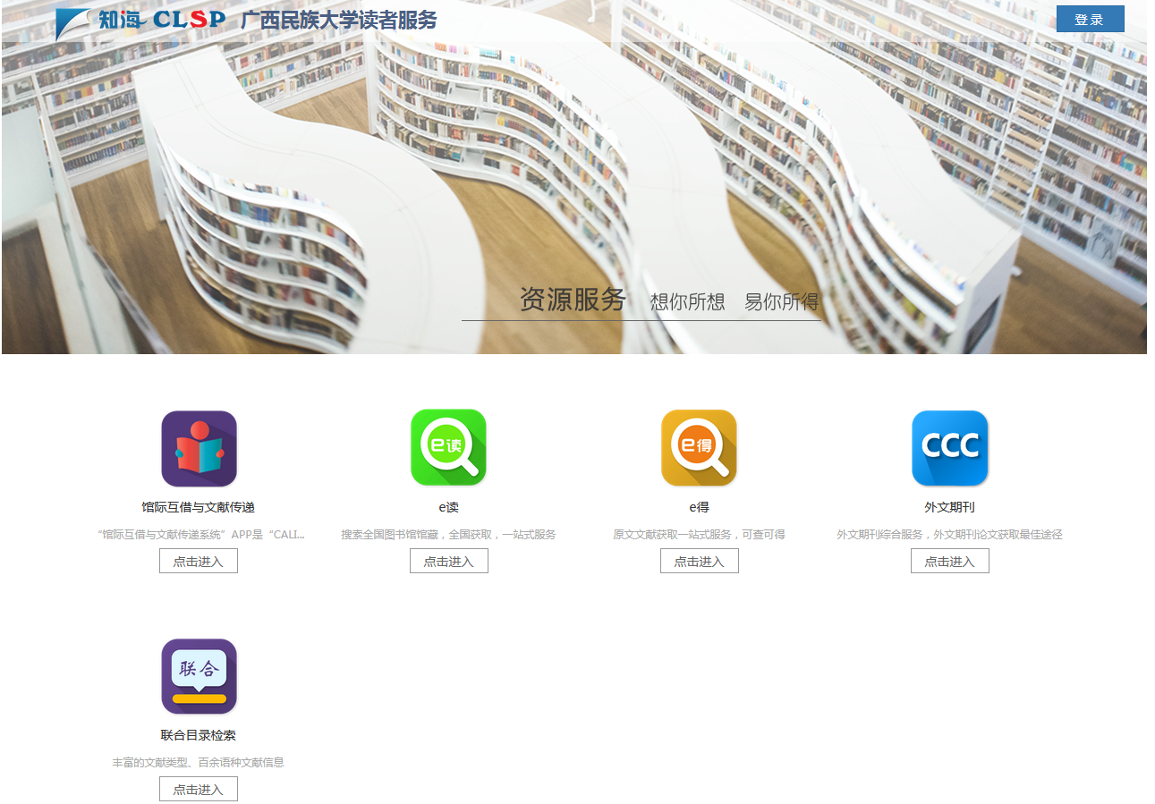

3、了解文献申请、传递、费用情况
要了解文献申请及费用等情况，可从CALIS中国高等教育数字图书馆读者门户“登录”，选择“馆际互借与文献传递”模块点击进入，可进行个人信息管理、申请管理、帐户管理等操作。

